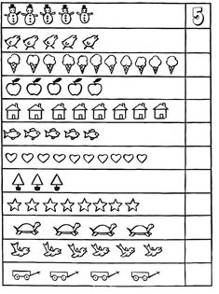**ZADATAK: Izbroji predmete i napiši brojku!**